ЧЕЛЯБИНСКАЯ ОБЛАСТЬ

АДМИНИСТРАЦИЯ
ЗЛАТОУСТОВСКОГО ГОРОДСКОГО ОКРУГА
РАСПОРЯЖЕНИЕ

03.06.2024 г. | № | 1381-р/АДМ
г. Златоуст
Об утверждении схемы расположения земельного участка на кадастровом плане территории

В соответствии с пунктом 7 статьи 39.18 Земельного кодекса Российской Федерации, ввиду наличия заявлений иных граждан о намерении участвовать
в аукционе:
1. Отказать Швалеву А.В. в предварительном согласовании предоставления земельного участка площадью 2103 кв. метра, расположенного по адресному ориентиру: г. Златоуст, ул. им. В.А. Серова, севернее земельного участка с кадастровым номером 74:25:0311402:418, для ведения личного подсобного хозяйства (приусадебный земельный участок) на праве аренды.
2. Утвердить схему расположения земельного участка на кадастровом плане территории из земель населенных пунктов площадью 2103 кв. метра, расположенного по адресному ориентиру: г. Златоуст, ул. им. В.А. Серова, севернее земельного участка с кадастровым номером 74:25:0311402:418,
для ведения личного подсобного хозяйства (приусадебный земельный участок) на праве аренды градостроительная зона Ж1 (зона застройки индивидуальными жилыми домами) (приложение).
3. Органу местного самоуправления «Комитет по управлению имуществом Златоустовского городского округа» (Турова Е.В.) провести работы по образованию указанного земельного участка в соответствии
со схемой расположения земельного участка на кадастровом плане территории, после чего организовать проведение аукциона на право заключения договора аренды земельного участка.
4. Пресс-службе Администрации Златоустовского городского округа (Валова И.А.) разместить настоящее распоряжение на официальном сайте Златоустовского городского округа в сети «Интернет».
5. Организацию выполнения настоящего распоряжения возложить на заместителя Главы Златоустовского городского округа по имуществу и финансам Жиганьшина В.Р.

Рассылка: Жиганьшин В.Р., ОМС «КУИ ЗГО», ПУ, прокуратура, Росреестр, пресс-служба

Первый заместитель Главы  Златоустовского городского округа -  начальник Экономического управления Администрации Златоустовского городского округа | 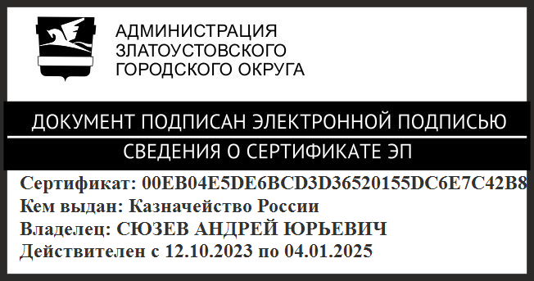 | А.Ю. Сюзев

ПРИЛОЖЕНИЕ
Утверждено
распоряжением Администрации
Златоустовского городского округа
от 03.06.2024 г. № 1381-р/АДМ

